

**BỘ LAO ĐỘNG THƯƠNG BINH & XÃ HỘI**

**TRƯỜNG CAO ĐẲNG CÔNG NGHỆ THÔNG TIN TP.HCM KHOA CÔNG NGHỆ THÔNG TIN-ĐIỆN TỬ**

**BÁO CÁO MÔN HỌC LẬP TRÌNH GIAO DIỆN WEB**

THIẾT KẾ TRANG BÁN HÀNG

**Giảng viên: Nguyễn Trung Kiên**

**Sinh viên thực hiên: Hồ Thị Ngọc Sang**

**Ngành: Lập Trình Web**

**Học kỳ/Khóa: 1A/2020-2021**

**Tp.Hồ Chí Minh, tháng 10 năm 2020**

**NHẬN XÉT CỦA GIẢNG VIÊN**

................................................................................................................................

...........................................................................................................................................

...........................................................................................................................................

...........................................................................................................................................

...........................................................................................................................................

...........................................................................................................................................

...........................................................................................................................................

...........................................................................................................................................

...........................................................................................................................................

...........................................................................................................................................

...........................................................................................................................................

...........................................................................................................................................

...........................................................................................................................................

...........................................................................................................................................

...........................................................................................................................................

...........................................................................................................................................

...........................................................................................................................................

...........................................................................................................................................

...........................................................................................................................................

...........................................................................................................................................

Tp. HCM, ngày….tháng…..năm……… (chữ ký và ghi rõ họ tên)

.................................................................

# Phần I:

**GIỚI THIỆU ĐỀ TÀI**

**1. Tên đề tài:**

Trang bán hàng : cà phê, trà sữa, bánh tráng trộn

**2. Lý do chọn**

Ngày nay *công nghệ* càng *phát triển*, *nhu cầu* của *khách hàng* càng *tăng* *nên* họ *dựa* vào những trang *web* trên mạng *như* *baemin* để *đặt* đồ ăn thức uống hay một ứng dụng nhỏ nào khác để đáp ứng được nhu cầu của họ. Và đó cũng là lí do mà em chọn đề tài làm trang bán hàng.

**3. Công cụ để viết**

* Tự thiết kế không dựa trên những trang web lớn như baemin hay tiki... để viết.
* Trang web được thiết kế qua html, bootstrap và angularJS.

**4. Mục đích**

* Nhằm củng cố và rèn luyện những kiến thức đã học
* Giúp ta nhuần nhuyễn các câu lệnh hơn
* Tăng kĩ thuật viết code một cách tối ưu hóa
* Hiểu sâu về các câu lệnh & sự logic giữa các câu lệnh trong khi làm
* Biết định tuyến route thay vì dùng đường dẫn

**5. Những chức năng**

* Phân trang
* Sắp xếp
* Kiểm tra Form
* Thêm
* Xóa

**6. Kĩ năng cần thiết**

* Thiết kế được html
* Định dạng css
* Biết cách sử dụng bootstrap (có thể chỉ dùng bootstrap không cần css)
* Nắm vững javascript
* Vận dụng kiến thức angular
* Kết hợp giữa js và angualar

**7. Mô tả đề tài**

1. Trang web bán hàng gồm có: trang chủ, form đăng kí, giỏ hàng
2. Tất cả các trang con đều có header, footer và tự động load sau 5s
3. Ở trang chủ ta có các sản phẩm chủ đạo cũng như các sản phẩm con của sản phẩm chủ đạo đó. Trong trang này ta có hành động click để có thể xem chi tiết sản phẩm.
4. Khi chi tiết sản phẩm đã hiện lên thì ta sẽ có 2 chức năng là Close và Add Cart. Khi ta click close thì nó sẽ đóng lại và khi nhấn vào Add Cart thì nó sẽ thêm được vào giỏ hàng
5. Ở trang form đăng kí, ta bắt lỗi tất cả các thông tin khi người dùng nhập sai. Nếu ngược lại thì sẽ hiển thị thông báo thành công
6. Ở trang giỏ hàng thì ta sthêm sản phẩm vào và sau đó sẽ tính tiền của phần số lượng của sản phẩm đó
7. Ở trang thành tiền ta tính tổng tiền khách phải trả.
8. Ở trang liên hệ thì cho một số thông tin như email , số điện thoại và địa chỉ để liên hệ

**8. Đã thực hiện được**

*Chức năng*

* Kiểm tra Form
* Phân trang
* Sắp xếp theo id
* Thêm

**Đã hoàn thành 4 trên 5 chức năng**

*Các trang web*

* Trang chủ
* Form đăng ký
* Giỏ hàng
* Chi tiết sản phẩm

**Đã hoàn thành 5/6 trang**. Chưa hoàn thành trang tổng thành tiền(thanh toán).

# Phần II:

**THỰC HIỆN TỪNG CHỨC NĂNG**

1. **Sắp Xếp**

Ta dùng orderBy để sắp xếp.

Muốn sắp xếp được ta phải liên tạo dữ liệu trong file js hoặc json và dùng các lệnh trong angular để lấy dữ liệu đó đổ qua html.

Sau đó ta dùng lệnh orderBy để sắp xếp



Đây là sắp xếp theo id. Một lưu ý nhỏ ở đây là id đây là kiểu số nên dễ sắp xếp, còn nếu như id mà là dạng string thì khi mình so sánh thay vì dùng 2 dấu bằng (==) thì ta dùng 3 dấu bằng (===)

Một số kiến thức ôn lại của orderBy

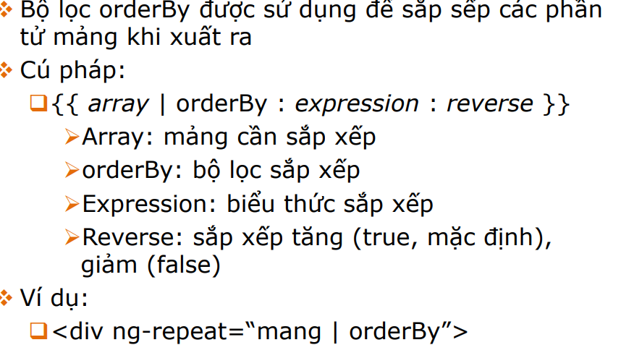

Nếu mà muốn sắp xếp theo tên thì vẫn được nhưng nếu muốn sự sắp xếp nó sẽ ăn khớp với dữ liệu của chi tiết sản phẩm thì nên coi kĩ nha

1. **Phân Trang**

Phân trang thì ta dùng limitTo để làm phần này

Một số ôn lại công thức limitTo như sau

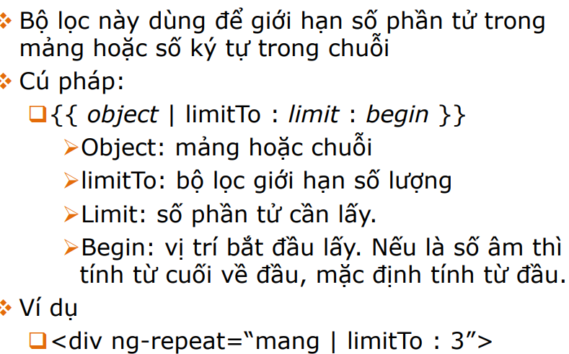

Sau khi đã ôn lại xong thì ta áp dụng nó vào bài để ta có thể phân định số trang được, cụ thể như sau



Hoặc là:

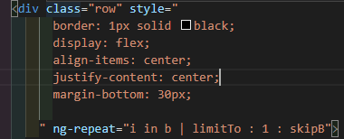

Trong mảng ta dùng i để chạy những số liệu trong mảng b rồi sau đó ta muốn nó phân trang thì ta thiết lập tại start để số giới hạn sản phẩm và những sản phẩm mới (> trang 2)

Một số dòng code ta kết hợp để có thể phân trang hoàn chỉnh

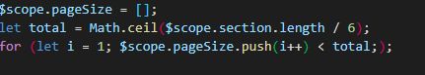

Đầu tiên ta khởi tạo cho phân trang là một cái biến giới hạn số lượng(pageSize).

Sau đó ta lại khai báo total và cho nó được làm tròn để dễ dàng phân trang và cũng như có thể lấy id và tất cả các thẻ cũng bình thường.

*Ví dụ* đơn giản về Math.ceil()

Math.ceil(2.001) =>3

Math.ceil(4) => 4



Tiếp theo đây có nghĩa là từ mảng sản phẩm (section) ta sẽ lấy độ dài là 6 cho môĩ trang

Sau đó ta cho nó chạy vòng lặp for để đẩy dữ liệu lên theo đúng ý mình muốn phân trang

Nhưng có ai đã phát hiện là mình chưa thiết lập start cho nó chưa, vậy vào tìm hiểu nào

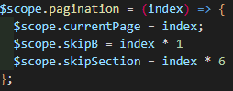

Có ai hỏi dòng này có nghĩa gì không?



Index * 1 có nghĩa là ở trang thứ 2 thì hệ thống sẽ bắt đầu lấy hình thứ bao nhiêu nên thế nếu ý định của bạn là 3 4 5 gì đó thì hãy cứ thử nhé



Thay vì ở trên *1 thì đây *6 thì tương tự ở trên nhưng có một lưu ý nho nhỏ. Khi bạn chia độ dài của phân trang là 6 sản phẩm nhưng ở đây chỉ *5 thôi thì nó sẽ bị lặp lại hình cuối để lên đầù.

1. **Kiểm Tra Form**

Sơ lược một chút về Kiểm tra form

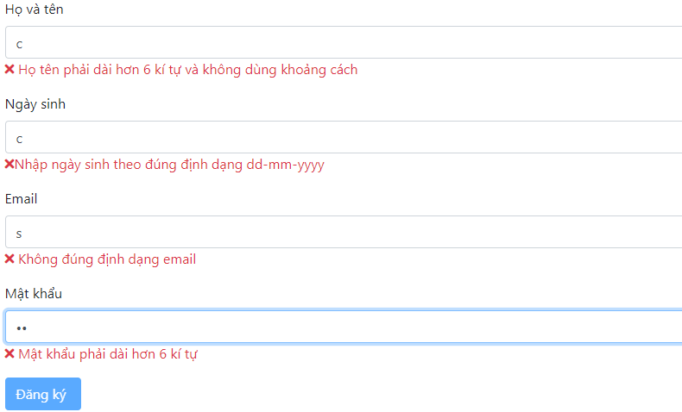

Như bạn thấy đó nếu như nhập sai không đúng theo định dạng ta đã viết thì nó đã làm vô hiệu hóa cái nút đăng kí và chỉ có khi nào toàn bộ dữ liệu nó phải được điền và điền đúng thì đăng kí sẽ hiện ra và khi cick vào đăng kí thì nó sẽ sổ ra thông báo là “Đăng kí thành viên thành công!”

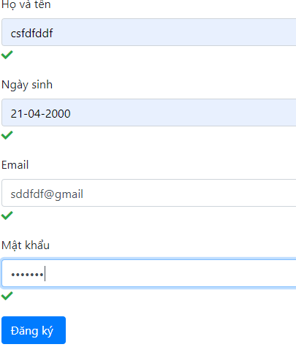



1. **Thêm**

Muốn thêm được thì đòi hỏi các file của bạn phải định tuyến route được để khi ta click add cart thì nó sẽ được thêm vào trang giỏ hàng.



Khi ta chưa thêm sản phẩm nào vào giỏ hàng thì nó là 0. Nhưng sau khi ta dùng hành động click add to cart thì nó sẽ lập tức có mặt trong giỏ hàng

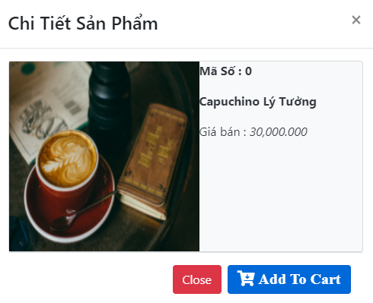

Và đây là minh chứng cụ thể để ta hiểu đơn giản là sản phẩm đó đã được thêm vào cùng với nhưng thông tin của sản phẩm.



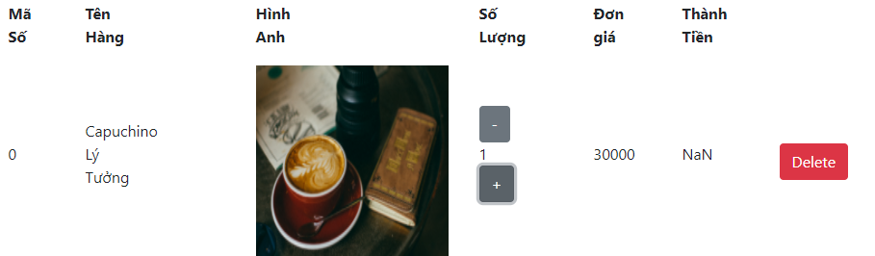

1. **Tự động load sau 5s**

Phần này chỉ thêm vào để củng cố kiến thức và một phần muốn cho trang web nó được reset thường xuyên hơn

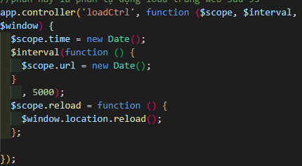 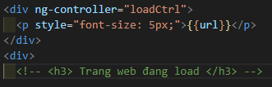

1. **Xóa**

Chưa hoàn thành. Em đã thiết kế rồi nhưng có điều các câu lệnh thiếu sự logic nên chạy không ra.

**7. Những phần xử lí nhỏ chưa làm được**

Tính ra số tiền dựa theo số lượng và đơn giá

Chức năng xóa chưa làm được

**Phần 4: KẾT LUẬN**

Bài thi cuối kì của những môn thực hành, nó đều là những bài tập giúp ta ôn luyện và củng cố và tích lũy rất nhiều kiến thức đã học và ngay cả chưa học.

Trang web thì làm chưa có hoàn thành xong tất cả, chỉ làm được 5/6 trang web mà ta tự đặt mục tiêu. Trang web chưa hoàn thành là trang tổng tiền thanh toán.

Về phần chức năng cũng mới chỉ làm được 4/5. Chức năng chưa hoàn thành được đó chính là xóa.

Có thêm một phần nữa là tự động load trang web sau 5s.

Trong quá trình làm bài tập thì cũng hơi gặp khó khăn về cách sử dụng các câu lệnh nhưng dần dần đã hiểu ra và hiểu sâu hơn.

AngularJS thì không phải là một ngôn ngữ khó hiểu nhưng vì nó có sự liên quan mật thiết với javascript nên sẽ khó với những người chưa nắm kĩ được quy trình hoạt động .

AngularJS tự động sửa lỗi với các trình duyệt khác nhau.

AngularJS hoạt động dựa trên các thuộc tính HTML mở rộng được gọi là chỉ thị.

AngularJS giúp cho dòng code ngắn đáng kể hơn so với nếu chỉ viết thuần HTML

Cám ơn Thầy và mọi người đã lắng nghe phần thuyết trình của em

Nếu có gì sai sót mong Thầy và các bạn cùng đóng góp ý kiến để bài làm thêm hoàn chỉnh và củng cố được kiến thức nhiều hơn.

# TÀI LIỆU THAM KHẢO

# <https://www.w3schools.com/angular/angular_validation.asp>

# <https://www.w3schools.com/angular/tryit.asp?filename=try_ng_validate_required>

# <https://docs.angularjs.org/guide/forms>

# <https://docs.angularjs.org/api/ng/directive/ngPattern>

# <https://docs.angularjs.org/api/ng/directive/ngSubmit>

# <https://www.w3schools.com/angular/angular_routing.asp>

# <https://www.w3schools.com/angular/angular_filters.asp>

# <https://giai-ma.blogspot.com/2018/02/angularjs-sap-xep-du-lieu-orderby.html>

# <https://giai-ma.blogspot.com/2018/02/angularjs-sap-xep-du-lieu-orderby.html>

# ----------------------------THE END------------------------------